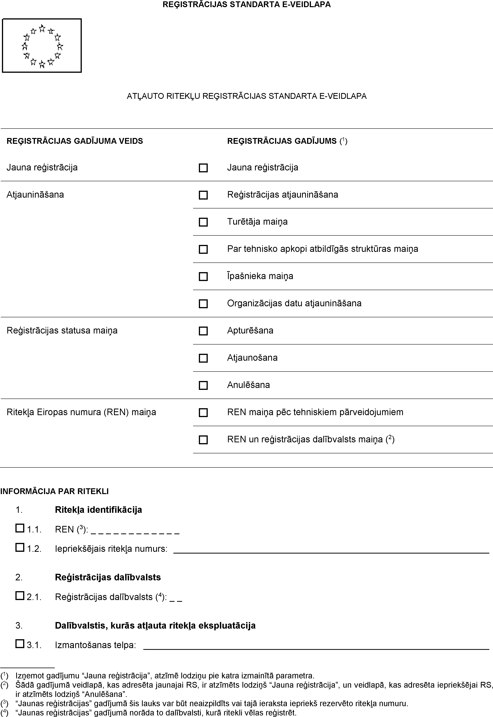

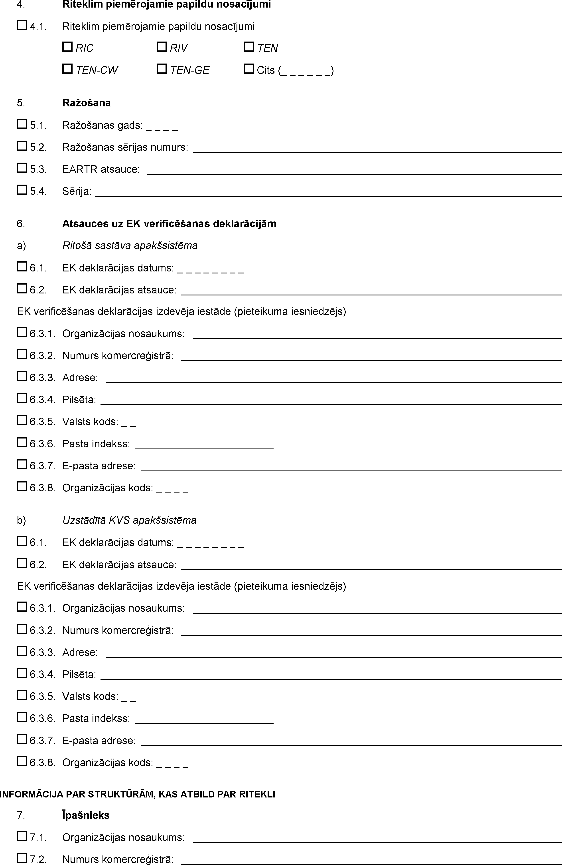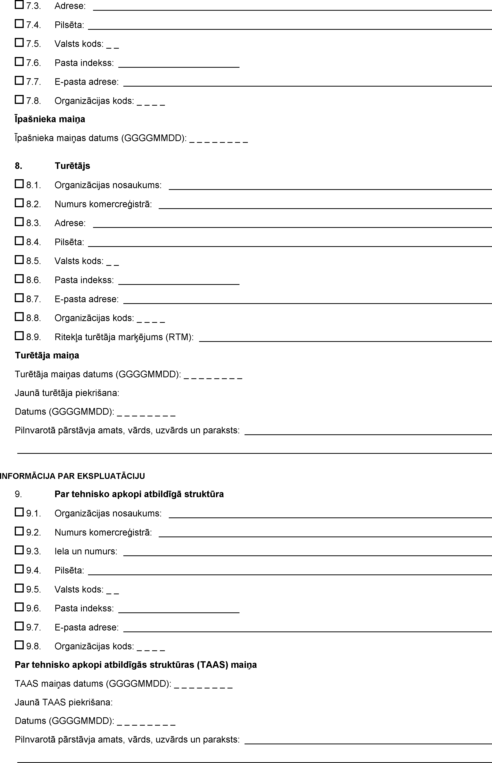

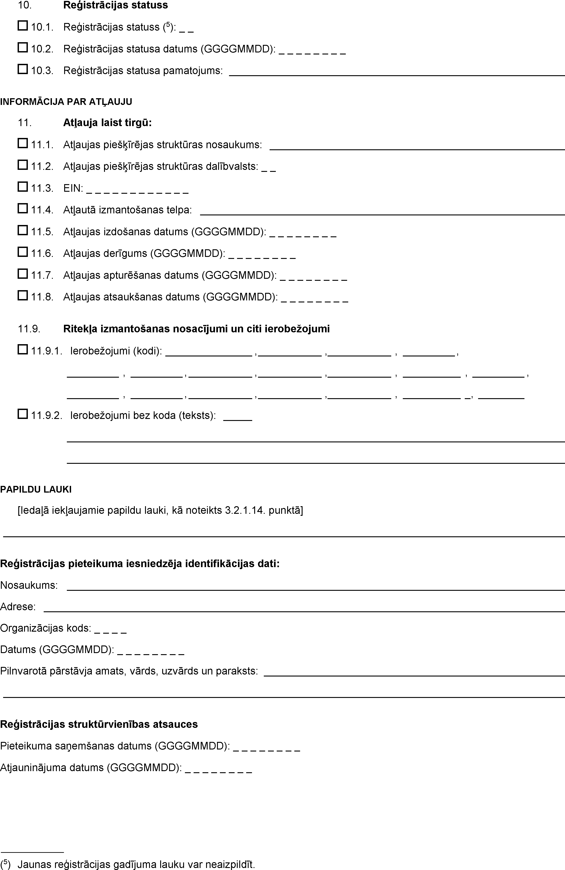

Satiksmes ministrs T. Linkaits

Iesniedzējs: satiksmes ministrs T. Linkaits
Vīza: valsts sekretāres vietā
Valsts sekretāra vietniecre L. Austrupe

